Viernes
17
de Septiembre

Sexto de Primaria
Matemáticas

Mapas y encuestas

Aprendizaje esperado: Describe rutas y la ubicación de lugares utilizando sistemas de referencia convencionales que aparecen en planos o mapas. Resuelve problemas que implican leer o representar información en gráficas de barras.

Énfasis: Lee planos y mapas viales; usa las representaciones tabulares y gráficas de información obtenida en una encuesta.

¿Qué vamos a aprender?

Describirás rutas y la ubicación de lugares utilizando sistemas de referencia convencionales que aparecen en planos o mapas.

También resolverás problemas que implican leer o representar información en gráficas de barras.

¿Qué hacemos?

Harás un recorrido por conocimientos importantes que aprendiste en quinto grado.

La sesión de hoy la comenzaremos con la lectura e interpretación de planos y mapas.

Identificarás diferentes rutas para llegar de un lugar a otro y ubicar lugares.

Para hacerlo bien debes tener conocimientos que te permitan comprender la información proporcionada en un plano o mapa.

En los mapas encontramos una figura parecida a una estrella que nos señala los puntos cardinales.

Empezamos recuperando algo muy importante que tienen los mapas y es la rosa de los vientos. ¿Sabías que la rosa de los vientos antes tenía una flor de lis para representar el norte? En la actualidad la conocemos solamente como una imagen en forma de estrella donde se indican los 4 puntos cardinales.

Así es, el norte se indica en la parte de arriba, abajo el sur, a la izquierda está el este y a la derecha, el oeste.

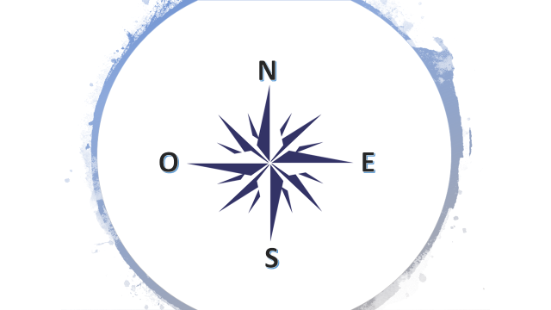

Fue muy importante en la época en que los marineros del mundo antiguo propulsaban sus barcos con velas con la ayuda del viento, pues la dirección de los vientos era de vital importancia para la navegación.

En alguna ocasión leí que se le llamó rosa de los vientos porque los primeros navegantes se orientaban basándose en los ocho vientos principales y porque el dibujo se parece a una flor con muchos pétalos, cada uno terminado en punta y perfectamente simétricos.

¿Cuáles son otros elementos que podemos encontrar en un plano o en un mapa?

¿Recuerdas algunos más?

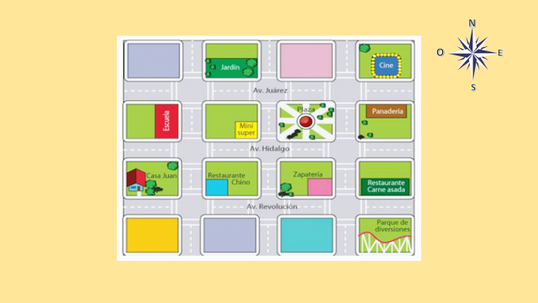

En algunos mapas encontramos calles y hay planos donde podemos distinguir si es una avenida o una calle. Incluso, encontramos la ubicación de lugares que brindan algún servicio público como escuelas, la presidencia municipal o las oficinas de gobierno, el centro de salud u otros servicios médicos, el mercado y el jardín principal del lugar, entre otros.

El plano que acabas de observar, lo usaremos para empezar a aplicar esto de buscar rutas para llegar de un lugar a otro. Vamos a leer lo siguiente.

Describe cuál ruta debe seguir Ramón para llegar a la plaza, si se encuentra en el parque de diversiones, indica también por cuáles negocios pasaría durante su recorrido.
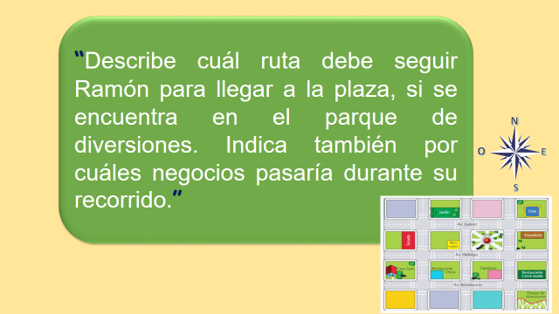

Al observar el plano, ubiqué una ruta.

En el parque de diversiones está Ramón y, acá, está la plaza, donde él tiene que llegar, así que puede seguir por aquí hasta la plaza.

¿Cuáles son los negocios que encontraste en el trayecto del parque de diversiones a la plaza?

De acuerdo con la ruta que elijas mencionarás que negocios pasó, aquí está.

Para continuar con nuestra navegación, los vientos nos llevan a buscar la ruta de los recuerdos.

Directo a viajar en el tiempo, ya está lista la insuperable y maravillosa máquina del tiempo, no perdamos más tiempo y empecemos.

Exacto, no perdamos más tiempo y veamos la primera ruta de los recuerdos que nos programó Raulito.

Vamos directo a ver la aplicación de los conocimientos que aprendimos para ubicar lugares en los planos y los mapas de quinto grado.

Fue interesante pensar en rutas para evitar la aglomeración de las personas en las calles del poblado.

Y eso de pensar hasta en los horarios para ir a algún lugar con el fin de encontrar menos personas se me hace una buena idea.

Así es el conocimiento de los puntos cardinales, el conocimiento de la simbología o símbolos con los que se representan algunos lugares son conocimientos importantes que nos permiten hacer una lectura adecuada de un plano o mapa y utilizarlo acertadamente para tomar decisiones o implementar estrategias, por ejemplo, ¿Cuántas personas creen que usan el GPS actualmente?

Muchas, la mayoría que utiliza un celular llamado inteligente puede usar GPS.

Qué propones para saber cuántas personas utilizan el GPS o una aplicación que les permita desplazarse de un lugar a otro.

Puedes ser, preguntándoles a las personas.

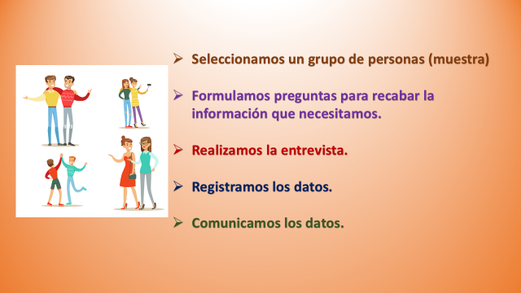

Propongo comenzar por preguntar en nuestra familia, de esta forma ya tenemos un conjunto de personas o muestra que nos puede dar información al respecto.

Haremos una entrevista o encuesta, pero ¿Qué les vamos a preguntar? ¿Cuántas preguntas haremos?

Cierto, eso es importante debemos pensar en la información que queremos recabar con la entrevista o encuesta.

Una pregunta podría ser, ¿Usas algún plano o mapa digital o impreso?

Y para comunicar los datos que registremos, ¿De qué manera los podemos organizar y presentar?

Puedes usar una tabla como la que se le ocurrió a mi amigo Ton en la clase transmitida el 16 de marzo en el ciclo escolar anterior.
Viajemos en el tiempo a la clase del 16 de marzo que nos propone Raulito.

- Aprende en casa III 5° grado de Primaria. Matemáticas 16 de marzo de 2021 Del minuto 08:40 al 09:09
https://www.youtube.com/watch?v=CTpqOw_Zomw

Puedes usar una tabla como la que se le ocurrió a Ton, ¡Qué bueno que te acordaste de esa clase Raulito!

¿Ya pensaste cómo puedes organizar la información en una tabla? ¿Cómo imaginas que quedaría la tabla?

Que en la primera columna anotemos los nombres de nuestros familiares.

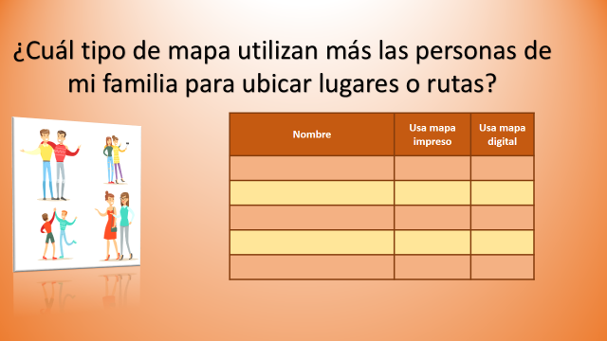

En la segunda columna podemos anotar si utiliza un mapa impreso, es decir, un plano o mapa hecho en papel.

Y en la tercera columna anotar si utiliza un mapa digital, es decir, esos que aparecen en internet.

Con la respuesta de cada persona marcaremos cuál es el tipo de plano o mapa que usa.

Al tener la tabla podemos registrar las respuestas de las personas que nos contesten. Existe otra manera de presentar los datos, así que viajemos en el tiempo y vayamos a las clases del día 18 de mayo.

- El problema de Ton. Del minuto 09:42 al 12:50
https://www.youtube.com/watch?v=XK0bd9r6DQ0&t=539s
También puedes usar gráficas de barras.

Cuando veíamos el video pensaba cómo podía quedar una gráfica con los datos que juntemos y se me ocurrió que puede quedar así.

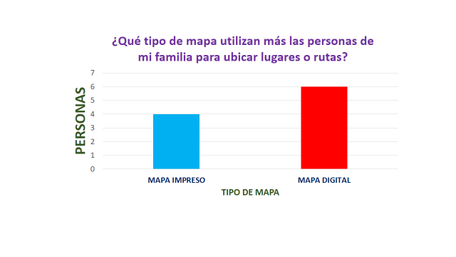

En el eje horizontal podemos poner los tipos de mapas que utilizan y, en el eje vertical, la cantidad de personas que utilizan cada tipo de mapa.

Y como título le ponemos igual que la tabla, ¿Qué tipo de mapa utilizan más las personas de mi familia para ubicar lugares o rutas?

De esta manera usando gráficas de barras también podemos comunicar los datos que se recaban en una encuesta. Y viceversa, de una gráfica de barras podemos obtener información que podemos registrar en una tabla.

Observa la siguiente gráfica, presenta información que podemos colocar también en una tabla y queda de la siguiente forma.

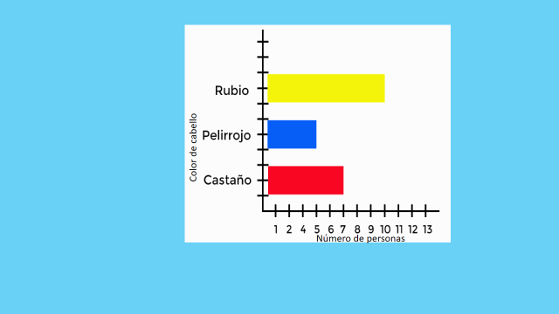

Sí que es muy interesante, saber que de una tabla con datos podemos hacer una gráfica.

Y que de una gráfica de barras podemos pasar a una representación tabular, es decir, en una tabla.

Por eso es importante conocer y aplicar cada uno de los recursos para organizar, comunicar y presentar información.

Por hoy hemos terminado este viaje por el tiempo.

Gracias, por las rutas que nos preparó Raulito, para hacer el recorrido. Apaga la máquina del tiempo, recuerda no debes desperdiciar la energía eléctrica.

Hablando de energía.

Mario menciona: Creo que se me está acabando la mía, estuvo intenso este viaje, maestra. Un agua de frutas no me caería mal para recuperar algo de energía.

Sabes, también, podemos hacer un registro del sabor de agua de frutas que más nos gusta. Observa la siguiente imagen.

La estadística nos permite reunir datos sobre un tema de interés, organizarlos para entenderlos mejor, analizarlos, presentarlos y, con ello, tomar mejores decisiones.
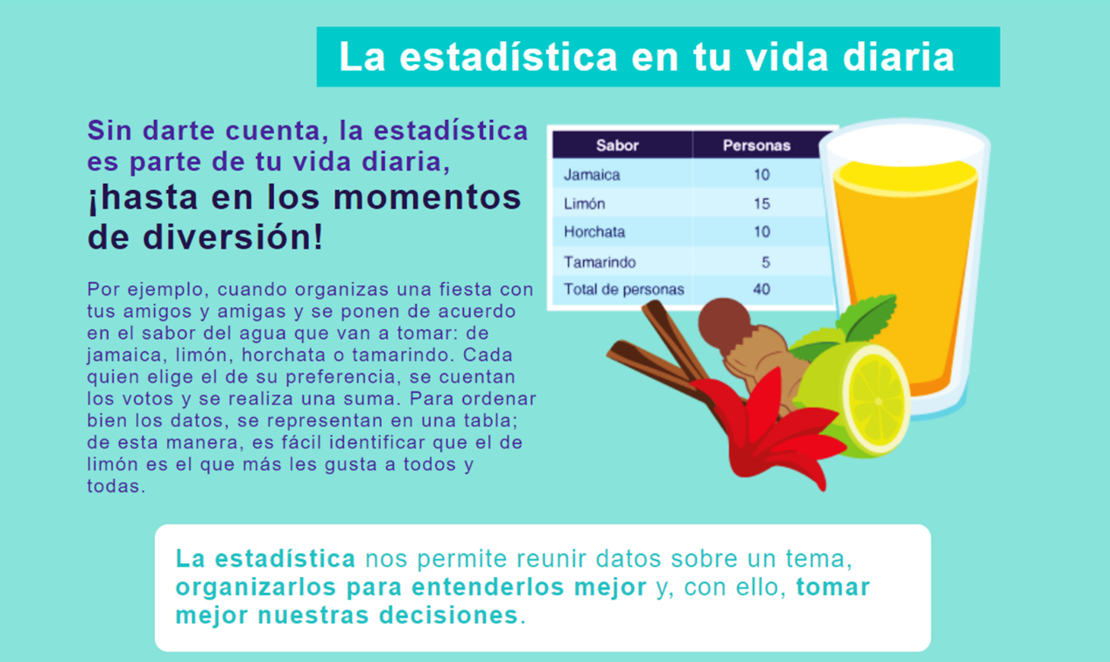

Con estos datos podemos determinar qué sabor de agua consumen más las personas, esto permite que quienes venden agua de sabores tomen la decisión de cuál sabor de agua deben preparar más.

Recuerdas que en los últimos desafíos del libro de texto de quinto calculamos el promedio de algunos datos e identificamos la moda. Ahora vez que con la moda, es decir, el dato que tiene la mayor frecuencia, se pueden tomar algunas decisiones, por ejemplo, en este caso, el sabor de agua que más personas prefieren o piden sirve para que, en un negocio, puedan decidir cuál es el sabor de agua del que se debe preparar más.

Y en este sexto grado continuarás estudiando este tipo de medidas que te permiten conocer la tendencia de las respuestas de un conjunto de personas.

Gracias por estar en este recorrido tan importante que llevamos a cabo en la sesión de hoy.

Recuperar estos conocimientos va a permitir que identifiquen si todavía falta que los estudien un poco más o si ya los sabes bien, es un buen ejercicio de autoevaluación, y mientras nos acercamos al trabajo con los contenidos de sexto grado, donde seguramente aplicarás lo que aprendiste en quinto grado, te sugiero que, si aún tienes dudas, viaja al pasado a través de las sesiones de Aprende en casa y realiza una búsqueda de información que te permita completar los conocimientos necesarios para evitar dificultades en este curso.

La autoevaluación nos permite saber en qué nivel de conocimientos nos encontramos y nos permite tomar decisiones importantes al respecto.
Realiza actividades que te permitan aprender o reforzar tus conocimientos cada día.

Si te es posible consulta otros libros y comenta el tema de hoy con tu familia.

¡Buen trabajo!

Gracias por tu esfuerzo.

Para saber más:

Consulta los libros de texto en la siguiente liga.
https://www.conaliteg.sep.gob.mx/primaria.html

